**5 клас**

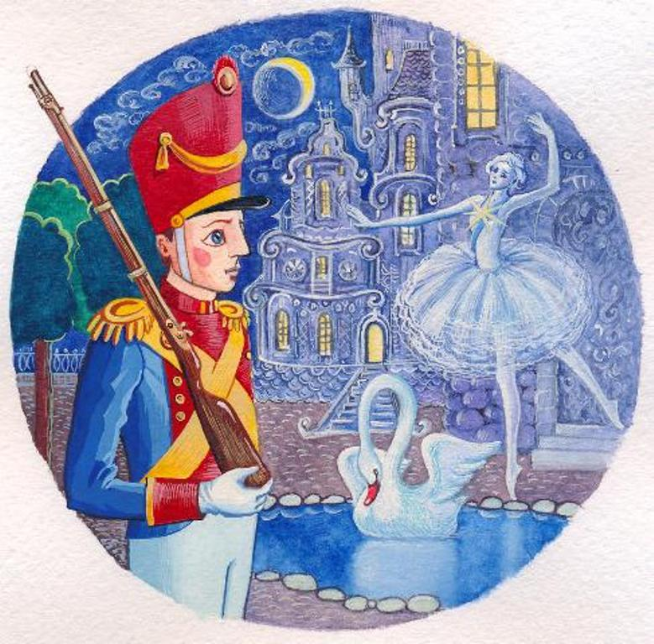

**І семестр**

|  |  |  |
| --- | --- | --- |
| **№** | **Дата** | **Тема уроку** |
| **Вступ. Казки народів світу**  **(2 год. + 1 год. РМ.)** | | |
| 1 |  | Художня література – духовна скарбниця людства. Роль книжки в сучасному житті. Фольклор, його характерні ознаки.  ***(ТЛ) Фольклор, прислів’я, приказка, загадка, пісня*** |
| 2 |  | Фольклорні жанри різних народів (прислів’я, приказки, загадки, пісні).  ***(УС) Спільні для українського та зарубіжного фольклору (малих жанрів) теми, сюжети, образи, художні особливості*** |
| 3 |  | ***Розвиток мовлення №1.***  Письмовий твір за прислів’ям або приказкою |
| **Казки народів світу**  **(9 год. + 1 год. РМ. + 1 год. ПЧ. )** | | |
| 4 |  | Жанрова специфіка фольклорної і літературної казки. Різновиди казок (про тварин, чарівні, соціально-побутові), їх характерні ознаки |
| 5 |  | «Панчатантра» - перша у світі фольклорна збірка, книга про основи житейської мудрості. Індійська народна казка «Фарбований шакал». Викриття в образах тварин негативних людських якостей.  ***(УС) Типологічно подібні образи в зарубіжних і українських казках (Фарбований Шакал – Фарбований Лис)*** |
| 6 |  | Японська народна казка «Момотаро, або Хлопчик-Персик». Відображення любові до праці, кмітливості, сміливості, ставлення до природи в образі Момотаро.  ***(ЛК) Національний колорит казок і засоби його створення.***  ***(УС) Типологічно подібні образи в зарубіжних і українських казках*** |
| 7 |  | Китайська народна казка «Пензлик Маляна». Поетизація мистецтва й уславлення образу митця в казці. Значення фантастичних елементів.  ***(ЛК) Національний колорит казок і засоби його створення*** |
| 8 |  | Арабська народна казка «Синдбад-Мореплавець» (третя подорож). Утвердження жаги відкриття світу, мужності й людяності в казці |
| 9 |  | Арабська народна казка «Синдбад-Мореплавець». Утілення в образі Синдбада-Мореплавця віри в перемогу людини над обставинами.  ***(ЛК) Казкові образи й сюжети у творах мистецтва (кіно, мультиплікація)*** |
| 10 |  | ***Розвиток мовлення №2.***  Усна характеристика казкового персонажа |
| 11 |  | Брати Я. і В. Грімм. Значення діяльності братів Грімм у збиранні й збереженні фольклору. «Пані Метелиця».  ***(ТЛ) Антитеза.***  ***(ЕК) Спільні елементи зарубіжних казок (теми, образи)*** |
| 12 |  | Брати Я. і В. Грімм «Пані Метелиця». Моральні цінності в казці. Характеристика персонажів |
| 13 |  | ***Урок позакласного***  ***читання №1.***  Арабські казки. «Про Аладдіна і чарівну лампу» |
| 14 |  | **Контрольна робота №1 з теми «Вступ. Казки народів світу» (тести закритого й відкритого типу)** |
| **Казки народів світу**  **(О. С. Пушкін,**  **Г. К. Андерсен, О. Уайльд)**  **( 9 год. + 1 год. ПЧ. )** | | |
| 15 |  | О. С. Пушкін. Вступ до поеми «Руслан і Людмила».  ***(ТЛ) Автор. Початкові поняття про оригінал і переклад***  ***Вивчити напам’ять вступ до поеми О. Пушкіна «Руслан і Людмила»*** |
| 16 |  | О. С. Пушкін «Казка про мертву царівну і сімох богатирів». Синтез фольклорних і літературних елементів у творчості О. Пушкіна.  ***(ЕК) Спільні елементи зарубіжних казок (теми, образи)*** |
| 17 |  | О. С. Пушкін «Казка про мертву царівну і сімох богатирів». Система образів.  ***(ЕК) Зіставлення оригіналів (фрагментів) зарубіжних казок з їх українськими перекладами*** |
| 18 |  | Ганс Крістіан Андерсен «Непохитний олов’яний солдатик». Утвердження сили кохання й відданості в казці |
| 19 |  | Ганс Крістіан Андерсен «Непохитний олов’яний солдатик».  ***(ЛК) Казкові образи й сюжети у творах мистецтва (кіно, мультиплікація)*** |
| 20 |  | ***Урок позакласного***  ***читання №2.***  Г. К. Андерсен «Снігова королева» |
| 21 |  | Оскар Уайльд «Хлопчик-зірка». Казкові персонажі, їхня характеристика.  ***(ЛК) Казкові образи й сюжети у творах мистецтва*** |
| 22 |  | Оскар Уайльд «Хлопчик-зірка». Основний конфлікт. Символічний зміст назви твору.  ***(ТЛ) Антитеза, алегорія*** |
| 23 |  | Оскар Уайльд «Хлопчик-зірка». Еволюція образу головного героя |
| 24 |  | **Контрольна робота №2 з теми « Казки народів світу (О. С. Пушкін,**  **Г. К. Андерсен, О. Уайльд)»**  **(комбінована)** |
| **Природа і людина (7 год. + 1 год. РМ.)** | | |
| 25 |  | Джон Кітс «Про коника та цвіркуна». Поетизація образу природи у вірші, його ідея («Поезія землі не вмре ніколи»).  ***(ТЛ) Початкове поняття про*** ***вірш. Пейзаж, тема, ідея.***  ***(ЛК) Пейзаж у літературі й інших видах мистецтва*** |
| 26 |  | Йоганн Вольфґанґ Ґете «Нічна пісня подорожнього». Зображення взаємозв’язку різних сфер природи й людини в поетичному творі  ***Вивчити вірш напам’ять*** |
| 27 |  | Генріх Гейне «Задзвени із глибини…» Втілення краси весняної природи у вірші.  ***(ТЛ) Епітет, метафора.***  ***(УС) Майстерність українських перекладачів творів зарубіжних авторів про природу***  ***Вивчити вірш напам’ять*** |
| 28 |  | Ернест Сетон-Томпсон «Снап». Авторські спостереження за світом природи |
| 29 |  | Ернест Сетон-Томпсон «Снап». Утвердження любові до всього живого |
| 30 |  | Ернест Сетон-Томпсон «Снап». Зображення художніх образів, їх розкриття в подіях твору |
| 31 |  | ***Розвиток мовлення №3.***  Усне висловлювання на тему: «Хто справжній герой оповідання «Снап» - собака чи людина?» |
| 32 |  | **Контрольна робота №3 з теми «Природа і людина» (різнорівневі завдання)** |

|  |  |  |
| --- | --- | --- |
| **ІІ семестр** | | |
| **Світ дитинства (11 год. + 3 год. РМ.)** | | |
| **33** |  | Марк Твен. «Пригоди Тома Сойєра». Світ дорослих і світ дітей у повісті.  ***(ТЛ) Початкові поняття про сюжет, повість.***  ***(УС) Українські переклади творів Марка Твена*** |
| **34** |  | ***Розвиток мовлення №4.***  Письмовий переказ фрагменту повісті Марка Твена «Пригоди Тома Сойєра» за поданим планом |
| **35** |  | Марк Твен «Пригоди Тома Сойєра». Том Сойєр.  ***(ТЛ) Портрет*** |
| **36** |  | Марк Твен «Пригоди Тома Сойєра». Гекльберрі Фінн |
| **37** |  | Марк Твен «Пригоди Тома Сойєра». Ставлення автора до своїх героїв.  ***(ЕК)Том Сойєр і Гекльберрі Фінн.***  ***(ЛК) Утілення сюжетів творів Марка Твена у кіно, живописі, графіці та інших видах мистецтва*** |
| **38** |  | ***Розвиток мовлення №5.***  Порівняльна характеристика Тома Сойєра та Гекльберрі Фінна за поданим планом (письмово) |
| **39** |  | Провідні ідеї повісті Марка Твена «Пригоди Тома Сойєра» (дружба, кохання, людяність). |
| **40** |  | Елеонор Портер «Поліанна». Робота над змістом твору.  ***(УС) Українські переклади творів Елеонор Портер.***  ***(ТЛ) Початкові поняття про сюжет, роман*** |
| **41** |  | Елеонор Портер «Поліанна». Щирість, мужність й оптимізм героїні твору, її вплив на життя міста  ***Вивчити напам’ять уривок з прозового твору*** |
| **42** |  | Урок виразного читання напам’ять уривка з прозового твору |
| **43** |  | Елеонор Портер «Поліанна». Полінна та її друзі. Художні засоби розкриття образу Поліанни.  ***(ТЛ) Портрет*** |
| **44** |  | Елеонор Портер «Поліанна». Ідея радості життя й відкриття світу у творі |
| **45** |  | ***Розвиток мовлення №6.*** Уснапорівняльна характеристика образів Тома Сойєра і Поліанни (на рівні рис характеру).  ***(ЕК)*** Том Сойєр і Полліанна |
| **46** |  | **Контрольна робота №4 з теми «Світ дитинства» (тести закритого й відкритого типів)** |
| **Сила творчої уяви (10 год. + 1 год. ПЧ)** | | |
| **47-48** |  | Льюїс Керролл «Аліса в Країні Див». Творча історія книжки, її зв'язок із біографією письменника та життям Англії «вікторіанської» доби.  ***(ТЛ) Початкові поняття про фантастику. Поглиблення понять про казку (літературну), повість***  ***(УС) Переклади й видання книг Л. Керролла*** |
| **49-50** |  | Льюїс Керролл «Аліса в Країні Див». Образ Аліси, світ її уяви і захопливі пригоди.  ***(ТЛ) Портрет.***  ***(ЛК) Утілення сюжету повісті-казки Л. Керролла «Аліса в Країні Див» у різних видах мистецтва (кіно, мультиплікація, музика та ін.)*** |
| **51** |  | Льюїс Керролл «Аліса в Країні Див». Персонажі, які оточують героїню |
| **52** |  | Льюїс Керролл «Аліса в Країні Див». Особливості художньої мови твору. Організація казки як гри (гра з часом і простором, гра зі словами (назвами), гра з правилами).  ***(ЕК) Елементи казки у творі***  ***Підготуватися до контрольного твору*** |
| **53** |  | **Контрольний твір за повістю-казкою Льюїса Керролла «Аліса в Країні Див» на тему**: «Якби Аліса була моєю подругою…» |
| **54** |  | М. Цвєтаєва «Книги в червоній палітурці». Чарівний світ літератури й мистецтва у вірші М.І. Цвєтаєвої. Знайомі образи з прочитаних книг (Том Сойєр, Гекльберрі Фінн та ін.) |
| **55** |  | М.І. Цвєтаєва. Образ ліричної героїні, котра любить читати. Роль літературних і музичних асоціацій у творі |
| **56** |  | ***Урок позакласного***  ***читання №3.***  Астрід Ліндґрен «Пеппі Довгапанчоха».  ***(ЛК) Фільми за твором «Пеппі Довгапанчоха»*** |
| **57** |  | **Контрольна робота №5 з теми «Сила творчої уяви» (відповіді на запитання)** |
| **Сучасна література. У колі добрих друзів (13 год. + 1 год. ПЧ)** | | |
| **58** |  | Роальд Дал «Чарлі і шоколадна фабрика». Робота над змістом твору.  ***(ТЛ) Персонаж і герой літературного твору*** |
| **59-60** |  | Цікаві пригоди хлопчика Чарлі та його друзів на казковій шоколадній фабриці містера Вонкі |
| **61** |  | Роальд Дал «Чарлі і шоколадна фабрика». Доброта і щирість головного героя. Характеристика образу Чарлі Бакета |
| **62** |  | Туве Янсон «Капелюх чарівника». Робота з текстом повісті. |
| **63** |  | Туве Янсон «Капелюх чарівника». Чарівність художнього світу твору  ***(ЛК) Твори сучасного мистецтва (література, кіно, театр та ін.) для дітей і про дітей*** |
| **64** |  | Туве Янсон «Капелюх чарівника». Персонажі повісті, втілення в них ідей доброти, щирості, сімейних цінностей.  ***(ЕК) Дитячі персонажі в класичній і сучасній літературі: динаміка змін*** |
| **65** |  | Пауль Маар «Машина для здійснення бажань, або Суботик повертається в суботу». Яскравість художнього світу твору. Реальне і фантастичне у повісті |
| **66** |  | Пауль Маар «Машина для здійснення бажань, або Суботик повертається в суботу». Оптимістичний образ Суботика, його віра в силу думки й фантазії.  ***(УС) Сучасні книжки українських та зарубіжних письменників для дітей*** |
| **67** |  | ***Урок позакласного***  ***читання №4.***  К. Буличов. Цикл «Аліса» |
| **68** |  | **Контрольна робота № з теми «Сучасна література. У колі добрих друзів» (літературний диктант)** |
| **69-70** |  | Узагальнення і систематизація навчального матеріалу |

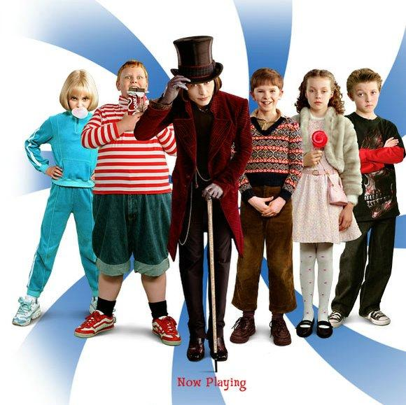

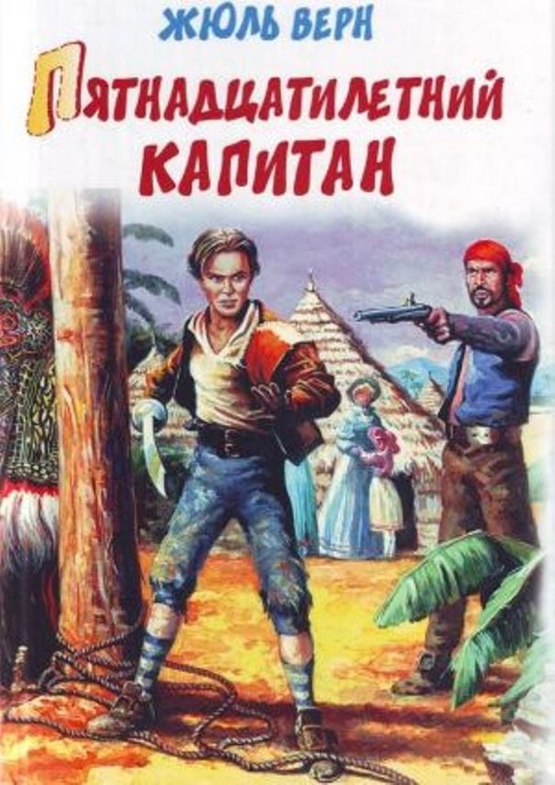**6 клас**

**І семестр**

|  |  |  |
| --- | --- | --- |
| **№** | **Дата** | **Тема уроку** |
| **Вступ (2 год.)** | | |
| **1-2** |  | Література як вид мистецтва. Художній образ.  **(ТЛ)** ***Художній образ, початкові поняття про традиційний образ, вічний образ.***  **(ЛК)** ***Специфічні ознаки різних видів мистецтва. Вічні образи в літературі й мистецтві.***  ***(УС) Традиційні образи українського і зарубіжного фольклору.***  **(ЕК)** ***Особливості зображення одного й того самого образу в різних видах мистецтва*** |
| **Міфи народів світу**  **(7год. + 1 год. РМ. + 1 год. ПЧ. )** | | |
| **3** |  | Поняття про міф. Основні тематичні групи міфів (про створення і будову світу, про героїв, календарні та ін.). Популярні міфологічні образи, сюжети, мотиви різних народів. Відображення єдності людини й природи в міфах різних народів.  ***(ТЛ)******Початкове поняття про міф, мотив.***  ***(УС) Давні міфологічні уявлення українців (про створення світу, про природу, про добрі й злі сили)*** |
| **4** |  | Грецькі міфи. Міф про Прометея.  ***(ТЛ)******Поглиблення поняття про образ (міфологічний образ)*** |
| **5** |  | Міфи про Геракла (Подвиг сьомий: критський бик).  ***(ЛК) Утілення міфів народів світу в мистецтві (живопис, музика, кіно, театр, мультиплікація)*** |
| **6** |  | Грецькі міфи. Нарцис |
| **7** |  | Грецькі міфи. Пігмаліон і Галатея |
| **8** |  | ***Урок позакласного***  ***читання № 1.*** Дедал і Ікар. Деметра і Персефона |
| **9** |  | Індійські міфи. Творення. Про створення ночі. Про потоп |
| **10** |  | Єгипетські міфи. Ра та Апоп. Міф про те, як Тефнут покинула Єгипет.  **(ЕК)** Подібність елементів у міфах різних народів (образи, сюжети, мотиви). Міф і казка. |
| **11** |  | ***Розвиток мовлення №1.*** *Письмовий твір «Мій улюблений міфологічний герой».* |
| **Мудрість байки (4 год. + 1 год. РМ.)** | | |
| **12** |  | Байка як літературний жанр, її характерні ознаки, особливості художньої будови, повчальний зміст.  **(ТЛ) Байка.** |
| **13** |  | Езоп. «Лисиця і виноград», «Вовк і Ягня», «Крук і лисиця», «Мурашки й Цикада». Втілення людських якостей (працелюбність, розум, хитрість, дурість, жорстокість, лінощі та ін.) в алегоричних образах. Мораль байок Езопа.  **(ТЛ) *Езопова мова. Поглиблення понять про алегорію, образ (алегоричний образ).***  ***(УС) Поетичне переосмислення традиційних сюжетів і образів Езопа в українських байках*** |
| **14** |  | Іван Андрійович Крилов. «Квартет», «Бабка й Муравель», «Вовк і Ягня».Моральні проблеми в байках. Яскравість алегоричних образів.  ***(ЛК) Втілення сюжетів і образів байок Езопа та***  ***І.А. Крилова у мистецтві*** |
| **15** |  | ***Розвиток мовлення №2.*** *Усний**компаративний аналіз байок Езопа («Мурашки й цикада», «Вовк і Ягня») та І.А. Крилова («Бабка й Муравель», «Вовк і Ягня»).*  ***(ЕК) Специфіка художнього втілення сюжетів Езопа в байках І.А. Крилова*** |
| **16** |  | **Контрольна робота №1 з тем: «Вступ», «Міфи народів світу», «Мудрість байки» (тести)** |
| **Пригоди і фантастика**  **(5 год. + 1 год. РМ. + 1 год. ПЧ.)** | | |
| **17** |  | Ж. Верн «П'ятнадцятилітній капітан». Тема духовного випробування людини в романі.  ***(ТЛ)******Поглиблення понять про роман (пригодницький роман)*** |
| **18** |  | Ж. Верн «П'ятнадцятилітній капітан». Образ Діка Сенда, моральні якості героя, його мужність і людяність |
| **19** |  | Дік Сенд і його друзі. Дік Сенд і Негоро. Проблема рабства в романі |
| **20** |  | Описи природи в романі  Ж. Верна «П'ятнадцятилітній капітан» |
| **21** |  | ***Розвиток мовлення №3.*** План характеристики Діка Сенда (письмово) |
| **22** |  | ***Урок позакласного***  ***читання № 2.*** Д. Дефо «Життя і незвичайні пригоди та дивовижні пригоди Робінзона Крузо» |
| **23** |  | **Контрольна робота №2 з теми «Пригоди і фантастика» (літературний диктант)** |
| **Пригоди і фантастика (9 год.)** | | |
| **24-25** |  | Чарльз Діккенс «Різдвяна пісня в прозі».Подорож у часі й просторі Скруджа. Сюжет і композиція повісті.  ***(ТЛ) Поглиблення поняття про повість, композиція.***  ***(УС) Музей Ч. Діккенса у*** ***Великобританії (Лондон). Висловлювання українських митців про творчість***  ***Ч. Діккенса*** |
| **26** |  | Чарльз Діккенс «Різдвяна пісня в прозі».Динаміка образу Скруджа, причини його духовного переродження.  ***(ЛК) Утілення сюжету і мотивів повісті Ч. Діккенса у мистецтві*** |
| **27** |  | Значення образу Різдва у творі.  Елементи фольклору (казки, пісні).  ***(ЕК) Традиції фольклору (казка, пісня, народні образи) у творі Ч. Діккенса***  ***Підготуватися до контрольного твору*** |
| **28** |  | **Контрольний твір на тему:** «Що в житті людини найцінніше?» (за повістю Чарльза Діккенса «Різдвяна пісня в прозі») |
| **29** |  | М. Гоголь. «Ніч перед Різдвом». Народні традиції і звичаї у творі.  ***(УС) М.В. Гоголь і Україна, музеї М.В. Гоголя в Україні (Полтавщина)*** |
| **30** |  | М. Гоголь «Ніч перед Різдвом». Тема кохання. Образи Оксани і Вакули.  ***(ЛК) Втілення сюжетів і мотивів прочитаних творів у мистецтві*** |
| **31** |  | Роль фантастики в повісті  М. Гоголя «Ніч перед Різдвом». Елементи фольклору (традиційні образи – відьма, чорт, місяць; різдвяні символи; елементи казки).  **(ЕК)** Традиції фольклору (казка, пісня, народні образи) у творі М.В. Гоголя |
| **32** |  | **Контрольна робота №3 з теми «Пригоди і фантастика» (тестові завдання)** |

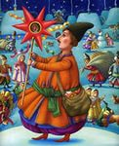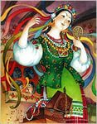

**І І семестр**

|  |  |  |
| --- | --- | --- |
| **№** | **Дата** | **Тема уроку** |
| **Людські стосунки**  **(14 год. + 1 год. ПЧ.)** | | |
| **33-34** |  | А. П. Чехов . «Хамелеон». Викриття пристосуванства, підлабузництва в оповіданні. Діалог як основна форма розкриття сюжету. Символічність назви.  ***(ТЛ) Гумор, іронія, художня деталь.***  ***(УС*)** ***А.П. Чехов і Україна. Літературні музеї письменника в Україні*** |
| **35-36** |  | А. П. Чехов . «Товстий і тонкий». Майстерність письменника у змалюванні персонажів. Роль художньої деталі. Підтекст.  ***(ТЛ) Підтекст.***  ***(ЕК) Порівняння образів чеховських персонажів (Очумєлов, «товстий», «тонкий»): схожість і відмінність між ними. Зіставлення літературних творів з екранізаціями, ілюстраціями до них*** |
| **37** |  | Джек Лондон. «Жага до життя».Проблеми життя і смерті, дружби й зрадництва у творі |
| **38** |  | Джек Лондон. «Жага до життя».Характеристика героїв твору |
| **39** |  | Джек Лондон. «Жага до життя». Описи природи та їх роль у тексті. Значення назви оповідання  ***Вивчити напам’ять уривок з прозового твору*** |
| **40** |  | ***Урок виразного читання.*** Виразне читання напам’ять уривка з прозового твору |
| **41** |  | В.Г. Короленко. «Сліпий музикант». Пошук головним героєм (Петро Попельський) свого місця у світі.  ***(УС*)** ***В.Г. Короленко і Україна. Літературні музеї письменника в Україні*** |
| **42** |  | В.Г. Короленко. «Сліпий музикант». Тема мистецтва. Петро Попельський та Евеліна |
| **43** |  | В.Г. Короленко. «Сліпий музикант». Образ Максима Яценка, твердість його переконань, увага й повага до інших.  ***(ЛК) Утілення сюжету повісті в різних видах мистецтва*** |
| **44** |  | В.Г. Короленко. «Сліпий музикант». Українська природа, народні образи й традиції в повісті.  ***(ЕК) Зіставлення літературних творів з екранізаціями, ілюстраціями до них***  ***Підготуватися до контрольного твору*** |
| **45** |  | **Контрольний твір (за оповіданнями А.П. Чехова, Джека Лондона)** |
| **46** |  | ***Урок позакласного***  ***читання № 3.*** О. Генрі «Вождь червоношкірих» |
| **47** |  | **Контрольна робота №4 з теми «Людські стосунки» (тести)** |
| **Поетичне бачення світу (8 год.)** | | |
| **48** |  | Мацуо Басьо. Хайку.Відображення японських уявлень про красу в поезії митця. Лаконізм форми і широта художнього змісту хайку.  ***(ТЛ) Хайку, ліричний герой.***  ***(ЛК)* *Початкові відомості про специфіку розуміння краси в різних культурах***  ***Вивчити напам’ять М. Басьо. Хайку (3-4 за вибором учня)*** |
| **49** |  | Зображення станів природи в ліриці М. Басьо. Роль художньої деталі. Підтекст.  ***(УС) Видатні українські перекладачі творів зарубіжних поетів*** |
| **50-51** |  | Роберт Бернс. «Моє серце в верховині…».Ідея любові до батьківщини у вірші Р. Бернса. Антитеза (рідний край – чужина). Елементи фольклору (традиційні образи, постійні епітети, повтори та ін.).  ***(ЕК) Елементи фольклору і міфів у вірші Р. Бернса***  *Вивчити напам’ять вірш*  *Р. Бернса. «Моє серце в верховині…»* |
| **52** |  | Генрі Лонгфелло. «Пісня про Гайавату».Міфи північноамериканських індіанців та їх втілення в поемі «Пісня про Гайавату». Елементи фольклору у творі (пісні, казки, легенди та ін.).  ***(ЕК) Елементи фольклору і міфів в поемі Г. Лонгфелло*** |
| **53** |  | Генрі Лонгфелло. «Пісня про Гайавату». Образ Гайавати. Ідеї миру, національного єднання, служіння народові.  ***(УС) Видатні українські перекладачі творів зарубіжних поетів*** |
| **54** |  | *Урок виразного читання поезій*  *М. Басьо, Роберта Бернса напам’ять* |
| **55** |  | **Контрольна робота №5 з теми «Поетичне бачення світу» (комбінована)** |
| **Образ майбутнього в літературі**  **(4 год. + 1 год. РМ.)** | | |
| **59** |  | Рей Дуглас Бредбері. «Усмішка». Тривога за руйнування духовних цінностей в оповіданні.  ***(ТЛ) Конфлікт. Поглиблення поняття про фантастику*** |
| **60** |  | Рей Дуглас Бредбері. «Усмішка». Образ Тома, його динаміка. Значення образу Джоконди для розкриття головної ідеї твору |
| **61** |  | Роберт Шеклі . «Запах думки».Утвердження сили людської думки у творі. Духовне й фізичне випробування Кліві.  ***(ТЛ) Конфлікт. Поглиблення поняття про фантастику.***  ***(УС) Українські письменники-фантасти, їхні твори для дітей*** |
| **62** |  | Роберт Шеклі . «Запах думки». Роздуми автора про майбутнє людини та людства. Гуманістичний зміст оповідання – віра в перемогу людського розуму.  ***(ЛК) Образ майбутнього у творах сучасного мистецтва (живопис, кіно, музика та ін.)*** |
| **63** |  | ***Розвиток мовлення №4.*** Порівняльна характеристика образів Тома і Кліві (письмово).  ***(ЕК) Том і Кліві: схожість і відмінності*** |
| **Сучасна література. Зростання і взаємини зі світом**  **(6 год. + 1 год. ПЧ.)** | | |
| **64-65** |  | Міхаель Андреас Гельмут Енде. «Джим Ґудзик і машиніст Лукас». Фантастична країна Усландія та її мешканці (король, Лукас, пан Ермель, пані Ваас та ін.).  ***(ТЛ) Поглиблення поняття про роман (фантастичний роман)***  ***(ЛК) Фентезі в різних видах мистецтва (література, кіно, живопис)*** |
| **66** |  | Міхаель Андреас Гельмут Енде. «Джим Ґудзик і машиніст Лукас». Моральні цінності, що стверджуються у творі (дружба, кохання, сім`я, повага до інших, любов до батьківщини).  ***(УС) Твори сучасних письменників для дітей і про дітей*** |
| **67** |  | ***Урок позакласного***  ***читання №4.*** А. Ліндґрен «Брати Лев’яче серце» |
| **68** |  | **Контрольна робота №6 з тем «Образ майбутнього в літературі», «Сучасна література. Зростання і взаємини зі світом»**  **(тестові завдання)** |
| **69-70** |  | Узагальнення й систематизація вивченого протягом року навчального матеріалу |

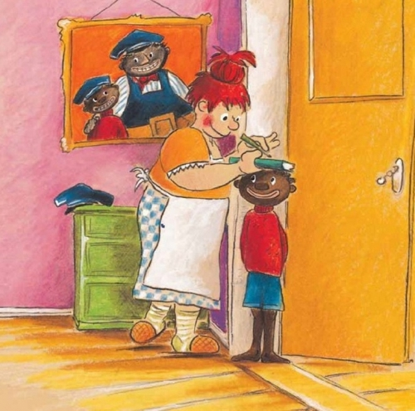

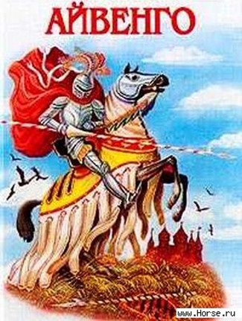7 клас

**І семестр**

|  |  |  |
| --- | --- | --- |
| **№** | **Дата** | **Тема уроку** |
| **Вступ (2 год.)** | | |
| **1** |  | Оригінал і переклад. Види  перекладів, специфіка художнього перекладу.  ***(ТЛ) Поглиблення понять про оригінал і переклад.***  ***(УС) Основні відомості про розвиток української перекладацької традиції. Майстри художнього перекладу*** |
| **2** |  | Переклад і переспів.  ***(ЛК) Роль художніх перекладів у розвитку культурного діалогу, дружніх взаємин між народами.***  ***(ЕК) Основні принципи аналізу та інтерпретації оригіналу й художнього перекладу. Переклад і переспів: схожість і відмінність*** |
| **Билини і балади**  **(9 год. + 1 год. ПЧ. + 1 год. РМ.)** | | |
| **3** |  | Билини як жанр. Поетичне відображення історії Київської Русі в билинах. Основні цикли билин. «Ілля Муромець і Соловей-Розбійник».Реальність (історія, побут і звичаї) і художня вигадка в билині  ***(ТЛ) Билина, гіпербола.***  ***(ЛК) Історія і культура Київської Русі*** |
| **4** |  | Ідеал воїна-захисника в билині «Ілля Муромець і Соловей-Розбійник». Елементи фольклору.  ***(ЛК)******Зображення героїв билин у мистецтві (живописі, музиці, мультиплікації та ін.)*** |
| **5** |  | Балада як жанр фольклору та літератури. Характерні ознаки балади.  ***(ТЛ)******Балада (фольклорна і літературна)*** |
| **6** |  | Фольклорні балади. «Король Лір і його дочки». Моральний урок у творі. Король Лір як вічний образ. |
| **7** |  | «Як Робін Гуд став розбійником». Ідеї свободи і служіння народові. Образ народного захисника Робіна Гуда.  ***(ЛК) Зображення героїв балад у мистецтві (живопис, музика, кіно, театр, мультиплікація та ін.)*** |
| **8** |  | ***Урок позакласного***  ***читання №1.*** «Поєдинок Робіна Гуда з Гаєм Гізборном» |
| **9** |  | Літературні балади. Йоганн Крістоф Фрідріх Шиллер. «Рукавичка». Випробування головного героя балади. Образ справжнього лицаря, його мужність, відвага, людська гідність.  ***(ТЛ) Символ*** |
| **10** |  | Адам Міцкевич «Світязь» . Утвердження любові до батьківщини й героїзму в баладі А. Міцкевича. Символічні образи, елементи фольклору у творі.  ***(УС)******А. Міцкевич і Україна. Музеї А. Міцкевича і пам’ятники письменникові в Польщі (Познань), Україна (Львів), Білорусі (Новогрудок)*** |
| **11** |  | Роберт Льюїс Стівенсон. «Балада про вересовий трунок».Основний конфлікт балади . Утвердження духовної сили пиктів,  їхнього героїзму в захисті національних цінностей. Символіка твору.  ***(ТЛ) Символ***  ***(ЕК)******Порівняння особливостей фольклорних і літературних балад*** |
| **12** |  | ***Розвиток мовлення №1.*** Складання цитатного плану балади за вибором (письм.) |
| **13** |  | **Контрольна робота №1 з тем «Вступ», «Билини і балади» (тестові завдання)** |
| **Історичне минуле в літературі**  **(10 год. + 1 год. РМ. + 1 год. ПЧ.)** | | |
| **14** |  | В. Скотт – засновник жанру історичного роману. Історія і художній вимисел у романі «Айвенго».  ***(ТЛ) Поглиблення понять про роман (історичний роман).******Початкові поняття про художній час, художній простір.***  ***(УС) Висловлювання українських митців про В. Скотта, його вплив на розвиток історичного роману*** |
| **15** |  | В. Скотт «Айвенго». Утілення в образі Айвенго кодексу лицаря, художні засоби створення образу |
| **16** |  | В. Скотт «Айвенго». Зіткнення добра, краси й справедливості із жорстокістю і підступністю. Образи Бріана де Буагильбера, принца Джона, Фрон де Бефа, Моріса де Брасі, Ровени та Ребекки |
| **17** |  | ***Розвиток мовлення №2.***  ***(ЕК****) Порівняння образів персонажів (Бріан де Буагильбер і Айвенго, леді Ровена і* Ребекка*) (усно). Зіставлення літературних творів із їхніми втіленнями в інших видах мистецтва (кіно, театр, ілюстрації та ін.)* |
| **18** |  | В. Скотт «Айвенго». Історичний колорит твору та засоби його створення. Динаміка сюжету і гумор  ***Підготуватися до контрольного твору*** |
| **19** |  | **Контрольний твір за романом В. Скотта «Айвенго»** |
| **20** |  | Друга світова війна у європейській поезії.  К. І. Галчинський. «Лист із полону», «Пісня про солдатів з Вестерплятте» . А. Марґул-Шпербер. «Про назву концтабору Бухенвальд».  ***(ЛК) Культура проти війни (твори живопису, музики, кіно, у яких викривається війна)*** |
| **21** |  | Б. Ш. Окуджава. «До побачення, хлопчики…» (та інші – 2-3 твори за вибором учнів і вчителя). Зображення трагедії Другої світової війни з різних боків Європи |
| **22** |  | ***Урок позакласного***  ***читання №2.***  Вайсґлас. «Круки», Ю. Друніна. «Зінка». |
| **23** |  | В. Биков . «Альпійськабалада».Особливості сюжету і композиції повісті. Образи Івана Терешка і Джулії. Протиставлення сили дружби й кохання світу насильства |
| **24** |  | В. Биков «Альпійська балада». Гуманістичний зміст повісті. Символічність назви твору, риси жанру балади в ньому |
| **25** |  | **Контрольна робота №2 з теми «Історичне минуле в літературі» (літературний диктант)** |
| **Духовне випробування людини (7 год.)** | | |
| **26** |  | Джеймс Олдрідж. «Останній дюйм».Проблема взаємин між батьками й дітьми. Символічність назви оповідання.  ***(ТЛ)******Поглиблення понять про оповідання.***  ***(УС) Дж. Олдрідж і Україна. Українські переклади творів митця.*** |
| **27** |  | Джеймс Олдрідж. «Останній дюйм».Образи Бена і Деві, художні засоби їхнього створення.  ***(ЛК) Утілення творів***  ***Дж. Олдріджа в мистецтві*** |
| **28** |  | Джеймс Олдрідж. «Останній дюйм».Віра у внутрішні можливості людини, подолання нею життєвих випробувань, здатність до порозуміння. Утвердження сімейних цінностей |
| **29** |  | Редьярд Кіплінг «Балада про Схід і Захід». Протистояння і примирення Сходу й Заходу.  Антитези у творі. Ідеї миру і дружби. Динаміка образів головних героїв (Камаль, Полковничий син).  ***(ТЛ)******Поглиблення понять про баладу (літературну)*** |
| **30** |  | Проблема духовного випробування людини та її моральної стійкості у вірші Р. Кіплінга «Якщо…». Сюжет і композиція вірша.  ***(ТЛ) Поглиблення поняття*** ***про вірш***  ***Вивчити вірш напам’ять*** |
| **31** |  | Р. Кіплінг «Якщо…». Художні особливості твору, його провідна ідея (людина повинна залишатися собою у різних життєвих випробуваннях, зберігати вірність моральним принципам). |
| **32** |  | **Контрольна робота №3 з теми «Духовне випробування людини» (тести)** |

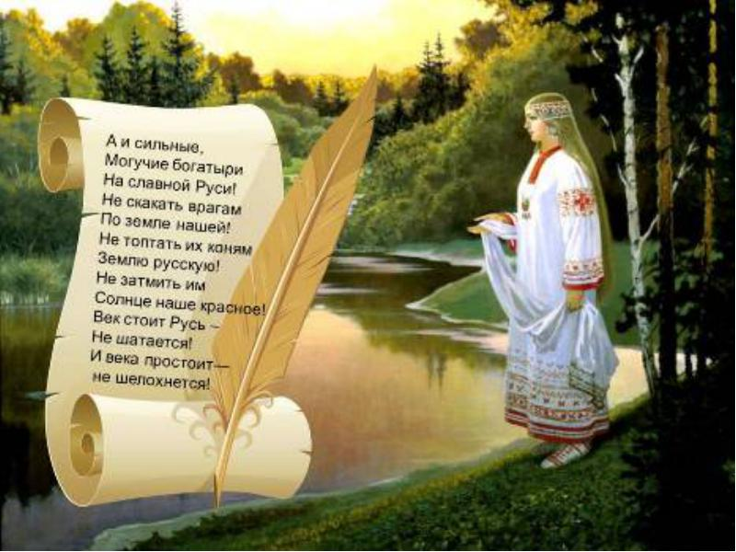

**7 клас**

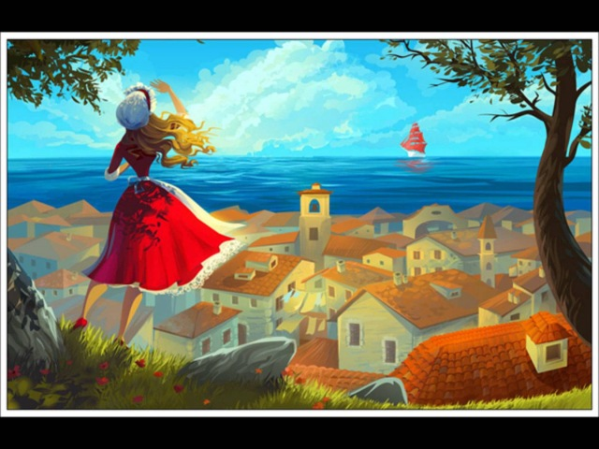**ІІ семестр**

|  |  |  |
| --- | --- | --- |
| **№** | **Дата** | **Тема уроку** |
| **Дружба і кохання (8 год. + 1 год. ПЧ.)** | | |
| **33** |  | Олександр Сергійович Пушкін. Дитинство і юність. Уславлення ліцейської дружби й вірності ідеалам у вірші О. С. Пушкіна «19 жовтня 1825 року». |
| **34** |  | О. С. Пушкін «19 жовтня 1825 року». Авторські спогади й роздуми у творі.  ***(ТЛ)******Поглиблення понять про вірш, образ автора*** |
| **35** |  | Олександр Грін. «Пурпурові вітрила».Поєднання реального і фантастичного в повісті. Основний конфлікт твору (Каперна – мрія).  ***(ТЛ)******Поглиблення понять про повість.***  ***Вивчити напам’ять уривок з повісті (70-80 слів)*** |
| **36** |  | Олександр Грін. «Пурпурові вітрила». Ассоль і Грей. Символіка образу пурпурових вітрил.  *(****ЛК) Екранізації, ілюстрації, театральні вистави за творами митців.***  ***(ЕК) Порівняння образів персонажів.* *Зіставлення літературних образів із кінообразами***  ***Підготуватися до контрольного твору*** |
| **37** |  | **Контрольний твір за повістю**  **О. Гріна «Пурпурові вітрила»** |
| **38** |  | Вірші зарубіжних поетів про дружбу і кохання. Р. Бернс «Любов», К. М. Симонов «Жди мене…» Поетизація високого почуття, розкриття його сутності.  ***Вивчити вірш напам’ять*** *(Р. Бернс. «Любов» (або Г. Гейне. «Коли настав чудовий май…», К. Симонов «Жди мене…»)* |
| **39** |  | Виразне читання напам’ять уривку з повісті О. Гріна «Пурпурові вітрила», вірша про дружбу та кохання |
| **40** |  | ***Урок позакласного***  ***читання №3.***  О. С. Пушкін  «Пісня про віщого Олега» |
| **41** |  | **Контрольна робота №4 з теми «Дружба і кохання» (тести)** |
| **Літературний детектив (6 год. + 1 год. РМ.)** | | |
| **42** |  | Детектив як жанр літератури, характерні ознаки жанру. Жанрове розмаїття детективів |
| **43** |  | Е. А. По – засновник жанру детективу у світовій літературі. Захопливий сюжет повісті «Золотий жук». Особливості композиційної будови твору – «розповідь у розповіді», її художнє значення (поєднання різних точок зору, створення емоційної напруги, таємничої атмосфери та ін.)  ***(ТЛ) Оповідач і розповідач. Початкове поняття про точку зору*** |
| **44** |  | Е. А. По «Золотий жук». Образи Вільяма Леграна, Джупітера, оповідача.  ***(ЛК) Екранізації творів Е. А. По. Музеї Е. По в США (Балтимор, Річмонд)*** |
| **45** |  | А. Конан Дойл – відомий автор детективних циклів, популярність його героїв у різних країнах. Особливості сюжету і композиції оповідань про Шерлока Холмса.  ***Музей Шерлока Холмса у Великобританії (Лондон). Пам’ятники письменникам та їхнім героям*** |
| **46** |  | А. Конан Дойл «Пістрява стрічка». Шерлок Холмс як безпосередній учасник розв’язання сімейного конфлікту в оповіданні.  ***ТЛ) Оповідач і розповідач. Початкове поняття про точку зору.***  ***(ЕК)Порівняння літературних детективів з екранізаціями*** |
| **47** |  | А. Конан Дойл «Пістрява стрічка». Сутність «дедуктивного методу» Шерлока Холмса, утвердження в його образі сили інтелекту і моральних якостей.  Доктор Ватсон як оповідач. Різні точки зору на події як художній прийом створення атмосфери таємничості.  ***(ЕК) Порівняння оригіналів і художніх перекладів*** |
| **49** |  | ***Розвиток мовлення №3.*** Написання власної детективної історіі |
| **Світова новела (8 год.)** | | |
| **50** |  | Новела як літературний жанр, її характерні ознаки, різновиди |
| **51** |  | О. Генрі – майстер новели. Новела «Останній листок» – гімн людині, котра здатна на самопожертву заради ближнього. Специфіка розкриття образу Бермана (непримітна зовнішність, невдаха, найкращий «шедевр» митця).  ***(ТЛ) Поглиблення понять про оповідача і розповідача, про точку зору. Новела та її різновиди*** |
| **52** |  | О. Генрі «Останній листок». Образи дівчат, їхня динаміка (Сью, Джонсі). Особливості художньої мови новели, розповідач. |
| **53** |  | Видатний англійський фантаст Г. Дж. Уеллс. «Чарівна крамниця». Точка зору дорослого і дитини в новелі . «Дива» та їхнє сприйняття персонажами |
| **54** |  | Г. Дж. Уеллс. «Чарівна крамниця». Оповідач твору (батько). Особливості дитячого світу*.* Роль елементів фантастики. |
| **55** |  | Рюноске Акутаґава. «Павутинка». Утілення ідеї про моральну справедливість уновелі. |
| **56** |  | Рюноске Акутаґава. «Павутинка». Філософський зміст твору. Підтекст. Художні образи новели (Будда, Кандата).  ***(ЛК) Біблія («Поклоніння волхвів»). Особливості вірувань японців*** |
| **57** |  | **Контрольна робота №5 з теми «Літературний детектив. Світова новела» (тести)** |
| **Сучасна література. Я і світ ()** | | |
| **58** |  | Айзек Азімов . «Фах».Роздуми про майбутнє людини й людства. Образ Джорджа Плейтена.  ***(ТЛ) Поглиблення понять про оповідача, розповідача, роман, фентезі. Поглиблення уявлень про категорію «художність» в оцінці творів масового мистецтва*** |
| **59** |  | Айзек Азімов . «Фах». Проблема духовної реалізації людини. Розуміння сутності культури й освіти, призначення людини в сучасному світі |
| **60** |  | Айзек Азімов . «Фах». Утвердження сили людського інтелекту, самостійності мислення, творчої уяви, моральних цінностей |
| **61** |  | Діана Вінн Джонс. «Мандрівний Замок Хаула». Поєднання елементів казки та детективу у творі. Образ Софі, світ її мрій, бажань, жахів |
| **62** |  | Діана Вінн Джонс. «Мандрівний Замок Хаула». Значення художнього прийому чаклунства у творі |
| **63** |  | Корнелія Функе. «Чорнильне серце». Тема «оживлення» книги у творі |
| **64** |  | Корнелія Функе. «Чорнильне серце». Образ Меґі – дівчинки, котра любить читати. Її пригоди й духовне випробування. |
| **65** |  | Корнелія Функе. «Чорнильне серце». Поєднання уявного і реального світів |
| **66** |  | ***Розвиток мовлення №4.*** Порівняння образів підлітків у прочитаних творах (усно) |
| **67** |  | ***Урок позакласного***  ***читання №4.***  Льюїс К. С. «Хроніки Нарнії» (1-2 за вибором).  ***(ЛК) Коло читання сучасних підлітків.***  ***(УС) Бібліотеки України*** |
| **68** |  | **Контрольна робота №6 з теми «Сучасна література. Я і світ» (літературний диктант)** |
| **69-70** |  | Узагальнення і систематизація навчального матеріалу |

